Udruga hrvatskih branitelja liječenih od PTSP-a Splitsko-dalmatinske županije, Bazana 27, 21230 Sinj, u okviru projekta:

„Prevencija institucionalizacije skrbi ranjivih skupina i njihovo socijalno uključivanje“, Kodni broj: SF.3.4.11.01.0016, koji se sufinancira iz Europskog socijalnog fonda plus dana 19.02.2024.g. objavljuje

**TRAJNI JAVNI POZIV**

**za iskaz interesa radi informiranja zainteresiranih sudionika za uključivanje u projektne aktivnosti**

Kao korisnici mogu se prijaviti slijedeće osobe:

1. OSOBE STARIJE OD 65 GODINA (65 i više godina)
2. ODRASLE OSOBE S INVALIDITETOM (18 i više godina)

Partneri:

* Splitsko-dalmatinska županija
* Općina Hrvace
* 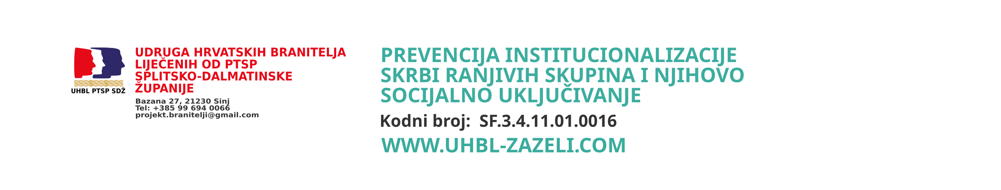Udruga maloljetnih dragovoljaca SDŽ

Sve potrebite informacije na linku: <https://www.uhbl-zazeli.com/vijesti/199-objavljen-trajni-javni-poziv-za-iskaz-interesa-radi-informiranja-zainteresiranih-sudionika-za-ukljucivanje-u-projektne-aktivnosti.html>